МИНИСТЕРСТВО ОБРАЗОВАНИЯ РЕСПУБЛИКИ БЕЛАРУСЬ

БЕЛОРУССКИЙ ГОСУДАРСТВЕННЫЙ УНИВЕРСИТЕТ

ФАКУЛЬТЕТ ПРИКЛАДНОЙ МАТЕМАТИКИ И ИНФОРМАТИКИ

ОТЧЕТ

по лабораторной работе №3 по дисциплине Методы вычисления

Ращинского Назара Андреевича

студента 2 курса, 10 группы

специальность «Прикладная

Информатика»

Минск, 2024

# Постановка задачи

Лабораторная работа по теме «Интерполяционный кубический сплайн».

**КРАТКИЕ ТЕОРЕТИЧЕСКИЕ СВЕДЕНИЯ**

В ходе работы использовался алгоритмы с практического занятия:

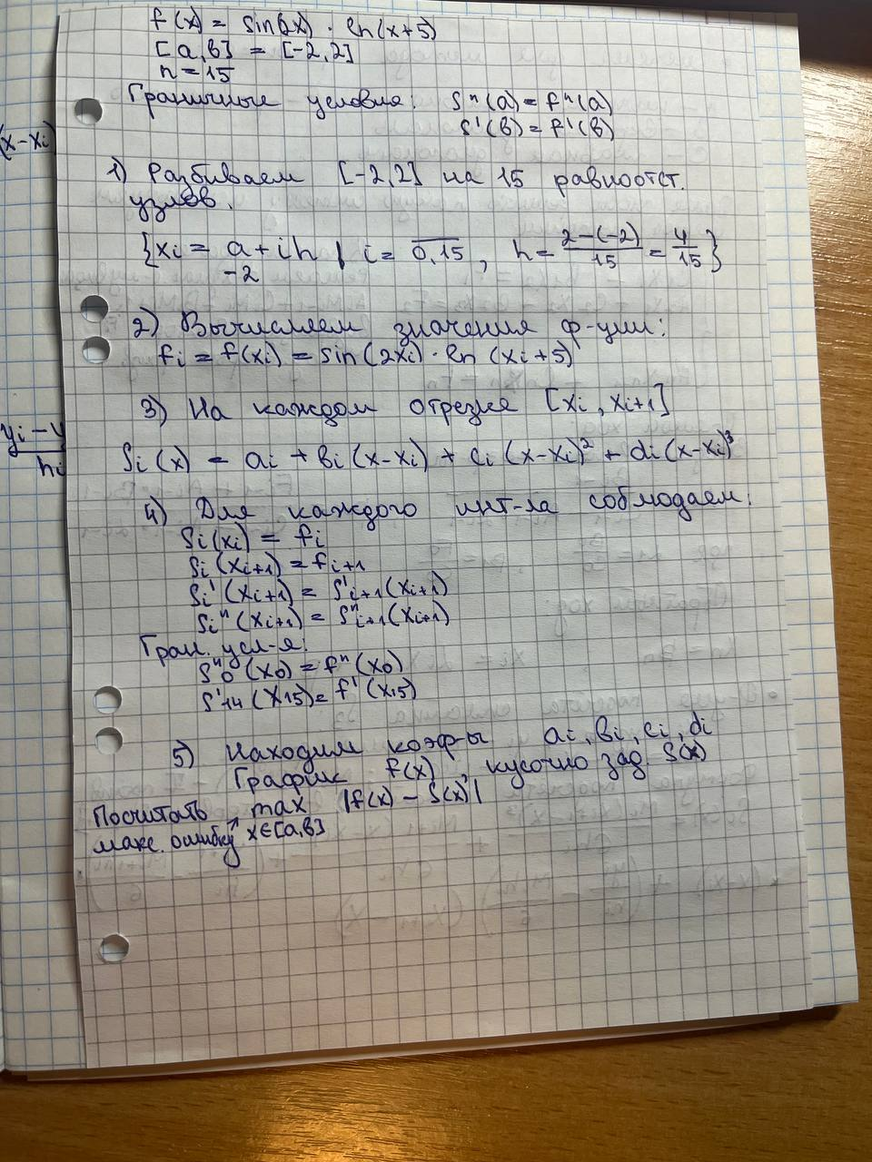

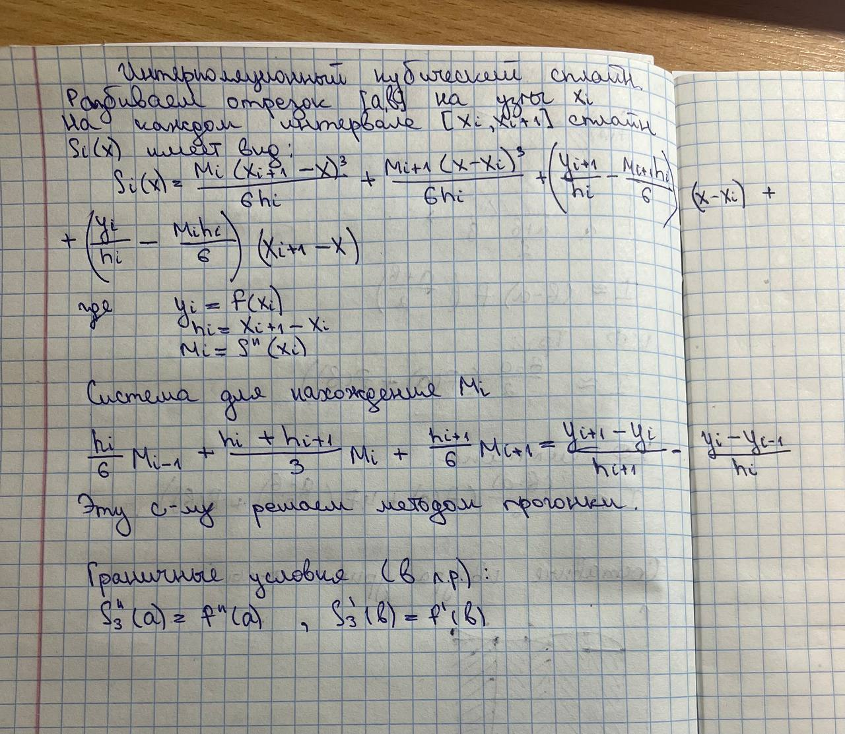

**ГРафик**

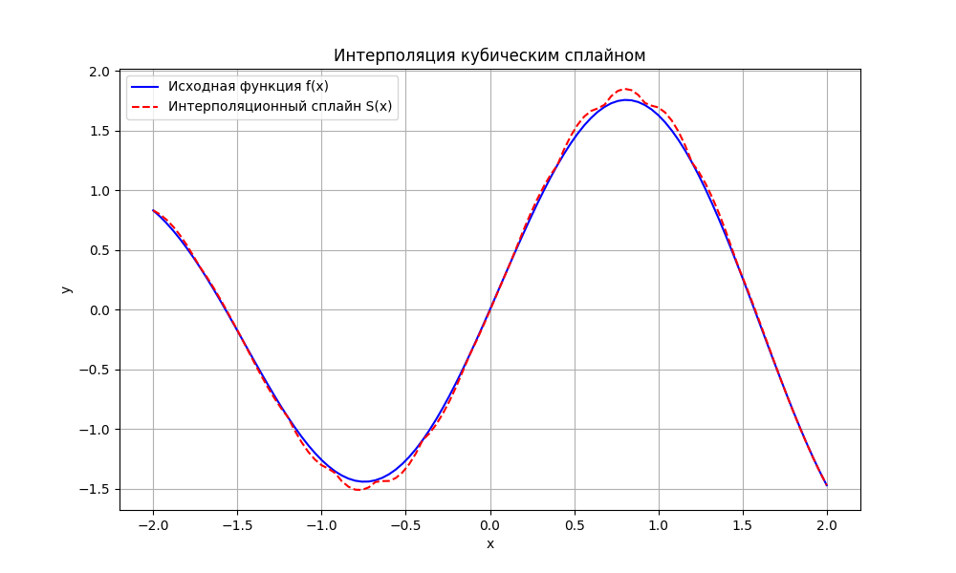

**выводы**